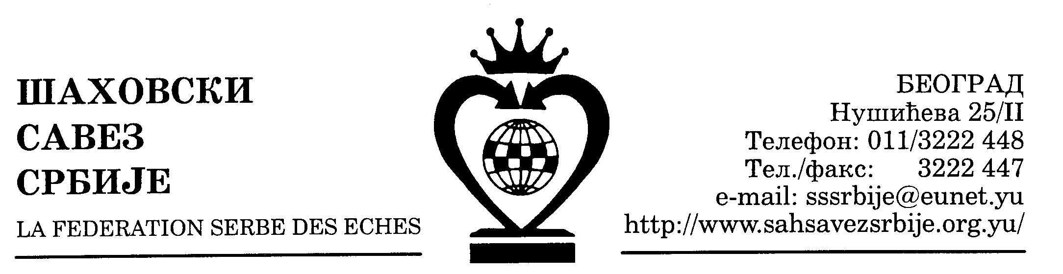
ШАХОВСКИ САВЕЗ ЦЕНТРАЛНЕ СРБИЈЕ

Београд, Нушићева 25/II,
Тел-факс (011) 3222447
cs_sah@verat.net
www.sah-centralnasrbija.com

Београд, 29. 02. 2008.

Број: 16

РЕГИСТРАЦИЈА КЛУБОВА И ИГРАЧА У 2008. ГОДИНИ

Шаховски савез Централне Србије вршиће у времену од 01. до 31. марта и од 15. до 30. јуна 2008. године регистрацију шаховских клубова са територије Шаховског савеза Централне Србије и Косова и Метохије.

За регистрацију клуба за текућу годину клуб је обавезан да поред формулара са општим подацима да попуни достављене обрасце:
- Списак играча за регистрацију
- Списак играча који прелазе из клуба у клуб
- Списaк играча који први пут ступају у шаховску организацију
- Списак играча на на двојну регистрацију
- Списак страних играча за регистрацију
- Списак шаховских судија

Поред горе неведеног клубови треба да доставе и следеће:
- Чланске карте за играче који обнављају регистрацију
- Исписницу за играче који прелазе из клуба у клуб
- Сагласност матичног клуба за омладинце-ке (рођени 1988. године и млађи) који се региструју на двојну регистрацију, као и доказ о години рођења.
- Фотографије за играче који први пут ступају у шаховску организацију
- Доказе о уплати таксе за регистрацију Савезу и регионалном односно окружном савезу, као и доказе о уплати таксе за рејтинговане играче.

Клуб је ОБАВЕЗАН да уплати чланарину Шаховском савезу Централне Србије и то:
- Клубови Прве лиге Србије и Прве лиге Централне Србије по 4.000 динара;
- Клубови Друге лиге Централне Србије (Исток и Запад) и клубови Српских лига (Исток, Запад, Север и Југ,) по 3.000 динара;
- Клубови Регионалних и Окружних лига по 1.500 динара.

Поред чланарине клуб је обавезан да уплати и рејтинг таксу за чланове клуба које се налази се налазе на рејтинг листи ФИДЕ. Рејтинг такса по регистрованом члану износи 500 динара.
Одлуком ФИДЕ Рејтинг администратору ШС Србије Петру Катанићу-Вујићу омогућен је директан приступ подацима наших играча који се налазе на ФРЛ. У случају да имате рекламације на своје податке или уколико желите да вам се слика налази на сајту ФИДЕ адреса за контакт је katanicvujicpetar@yahoо.com

Горе навдеве таксе (за регистрацију и рејтинг) уплатити на жиро-рачун ШАХОВСКОГ САВЕЗА ЦЕНТРАЛНЕ СРБИЈЕ, Београд, број 160-19343-53.

Клубови су обавезни да уплате таксу и Регионалним односно Окружним шаховским савезима. О износу чланарине за ове савезе (која не сме да буде већа од горе наведених) треба се обратити председницима или секретарима истих:
- Бошко Никић, председник (012) 227-286 - Шаховски савез Браничевско-Подунавског региона;
- Мирко Николић, председник (019) 801-290; (063) 417-497 - Шаховски савез Тимочког региона;
- Познановић Милош, председник (064) 612-40-24 - Шаховски савез Златиборског округа;
- Раде Милосављевић, секретар (035) 279 - 574 - Шаховски савез Шумадије и Поморавља;
- Драган Савић, секретар (015) 514-422 и (064) 273-73-18 - Шаховски савез Мачванског округа;
- Божидар Илић, председник (017) 22-050 и (062) 416-674 - Шаховски савез Пчињског округа;
- Марић Богосав, секретар (064) 120-77-27 - Шаховски савез Моравичко -рашког округа.
- Зоран Бојовић, председник (037) 552-546; 252-518 или (063) 578-490 - Шаховски савез Расинског округа;
- Зоран Тодоровић, председник (016) 886-302 или (064) 133-89-46 - Шаховски савез Јабланичког округа;
- Слободан Поповић, секретар РШС Ниша, 064-145-89-25
Клубови са подручја Шаховског савеза Колубарског округа плаћају следећу чланирину Шаховском савезу Централне Србије:
- Клубови савезних лига и Прве лиге Централне Србије по 8.000,00 динара;
- Клубови Друге лиге Централне Србије (Исток и Запад) и клубови Српских лига (Исток, Запад, Север и Југ,) по 6.000,00 динара;
- Клубови Регионалних и Окружних лига по 3.000,00 динара.

За клубове који не изврше регистрацију до 30. јуна текуће године сматраће се да су престали да буду чланови шаховске организације (Правилник о регистрацији, члан 10.). Чланови клуба који није обновио регистрацију могу без исписнице да се региструју за други клуб током целе године са правом наступа "одмах".
У оквиру једног клуба, као правног лица, може се регистровати више клубова са правом наступа у различитим ранговима такмичења ШСЦС, с тим да два играча ниже рангираног могу наступати и у екипи вишерангираног клуба. Услови регистрације за овако формиране клубове су исти као и за остале клубове.

Регистрација страних играча
Регистрација страних играча за клубове који се такмиче у систему такмичења Шаховског савеза Централне Србије (Прва лига Централне Србије и ниже, као и Купу Централне Србије) врши се у регистрационим терминима. Клуб има право да региструје више шахиста који се не налазе на рејтинг листи Србије, али право наступа на на једном мечу на такмичењима ШСЦС имају само два ихграча и то: два играча са рејтинг листе Црне Горе или један играч са рејтинг листе Црне Горе а други играч са листе друге федерације.

Да би страни играч био регистрован клубови су обавезни да уплате ШСЦС по 10.000 динара до 30. јуна текуће године, а имена морају доставити најксније 15 дана пре почетка односног такмичења. Клубови такође могу регистровати стране играче и после 30. јуна уз уплату од по 15.000 динара најкасније 15 дана пре почетка такмичења.

Регистрација страних играча за клубове који се такмиче у Првој лиги Србије или Купу Србије претходно се достављају Шаховском савезу Србије који треба да изда сертификат. Видети одлуку ШСС о таксама за 2008. годину.

* * *
Моле се клубови да обрасце попуњене штампаним словима, откуцане на писаћој машини или компјутеру доставе канцеларији ШСЦС приликом регистрације. Попуњени обрасци могу се доставити и у електронском облику на Е-маил Савеза: cs_sah@verat.net

Општи подаци о клубовима, регистрованим играчима биће објављени на сајту Шаховског савеза Централне Србије

С Е К Р Е Т А Р ШСЦС

Миливоје Миливојевић, с.р

Прилог:
- Формулар са општим подацима о клубу
- Списак играча за регистрацију
- Списак играча који прелазе из клуба у клуб
- Списaк играча који први пут ступају у шаховску организацију
- Списак играча на на двојну регистрацију
- Списак страних играча за регистрацију
- Списак шаховских судија

